**Обзор работы с GitHub Desktop**

1. Для начала нам нужно перейти на сайт https://desktop.github.com/. Выбираем подходящую версию и скачиваем. 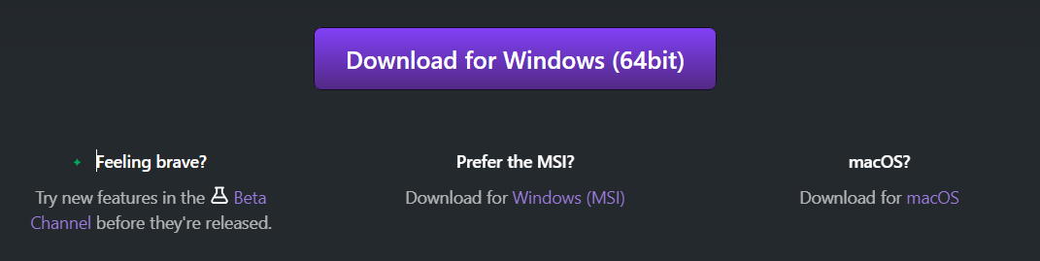
2. После выполнения нехитрой установки нам необходимо войти в свой аккаунт. Создать его вы можете на сайте. 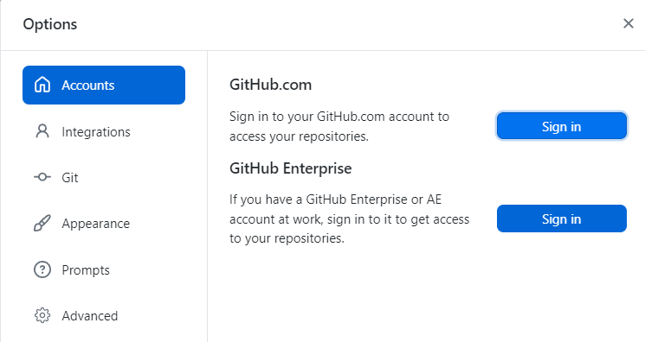

Следующий шаг в работе с GitHub Desktop это создание локального депозитария.



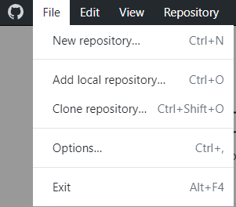

2)

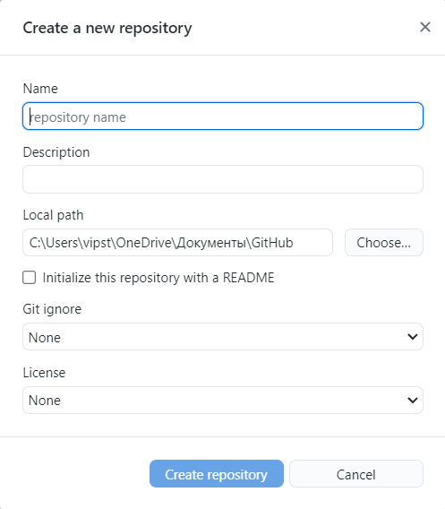

3)Для того чтобы опубликовать наш репозитарий, необходимо найти данную клавишу



4)Непосредственно публикуем

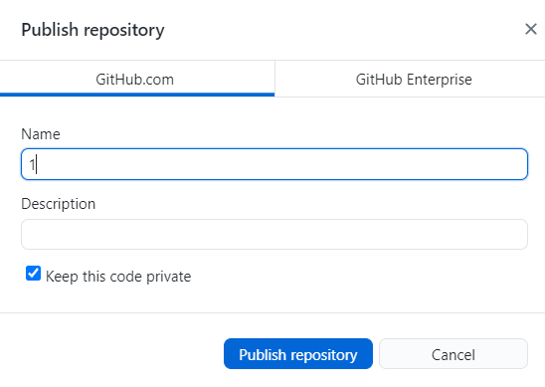

Так же здесь присутствует функция внешнего редактирования

1)Для открытия редактора необходимо найти данные вкладки

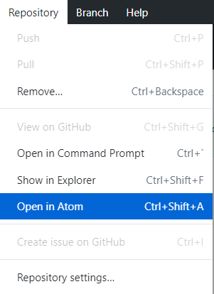

2)За основу редактирования возьмем всеми известный файл README.md, который мы заранее создали. Здесь вы можете предоставить всю информацию о проекте, который делаете. Это отличный способ заранее рассказать о плюсах и назначениях проекта. После этого сохраняем это в текстовом редакторе.